Microsoft

Solo se consume servicios get get {id} y post;::

API CON HILOS

Vamos a crear una api que cuando se consuma por get ..en la base de datos va a ir mostrando las cosultas y el nuevo de veces que ha sido consultado un elemento en especifico …ira sumando de uno en uno ; esto estos registro se harán en un proceso paralelo al principal que será el consumo del api :: los subprocesos serán sumar de 1 en 1 las consutas que se hagan a dicha referencia o servicio(tabla de contador contultas ), contar el numero de usuarios que ahí en dicho rol contador roles, registrar el dispositivo, la ip, y la hora de registro(geolocalizacion);

Tendremos las siguientes tablas ::

usuarios, roles, contador roles, contador consultas, datos Geolocalizacion:

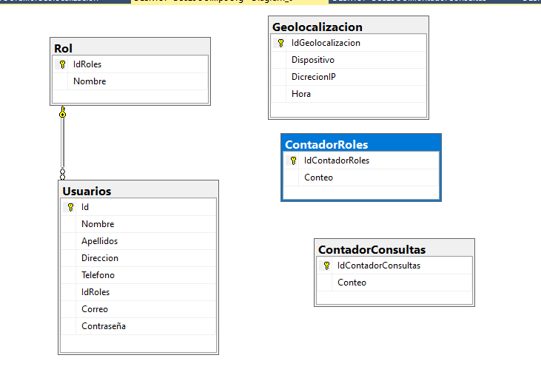

Creamos el servicio webAPI

1 Mapeamos la base datos

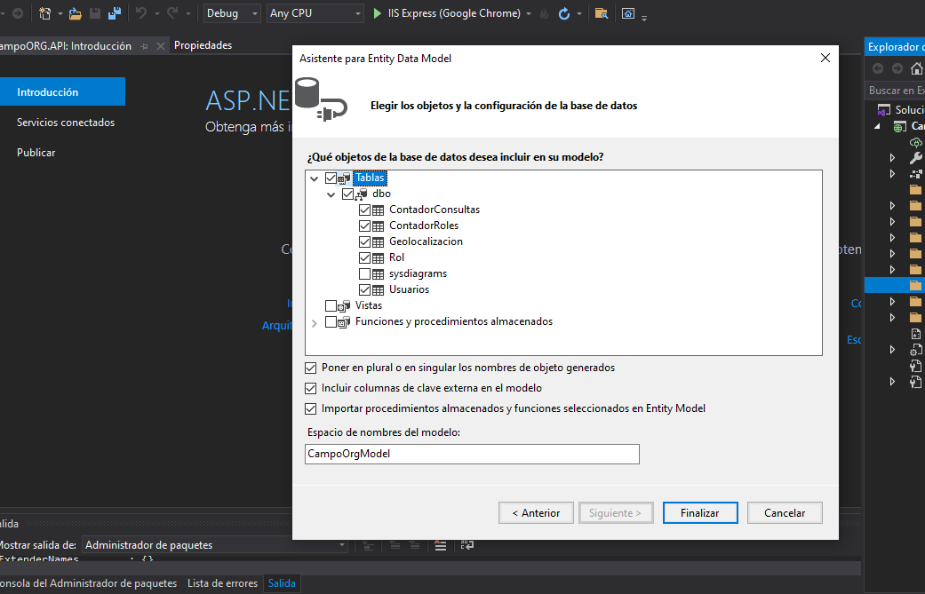

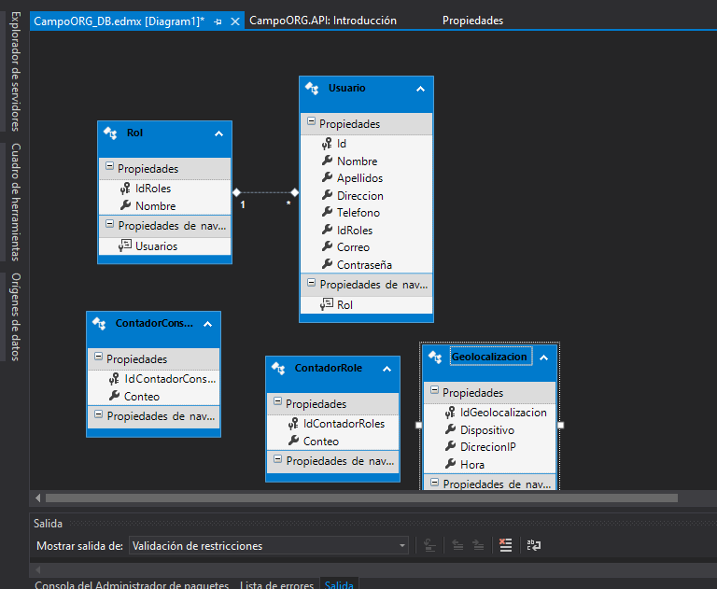

Creamos el controlador API en este caso de usuarios lo hice mediate Scanfold que me cree todos los métodos , (con acciones que usan entity framework)

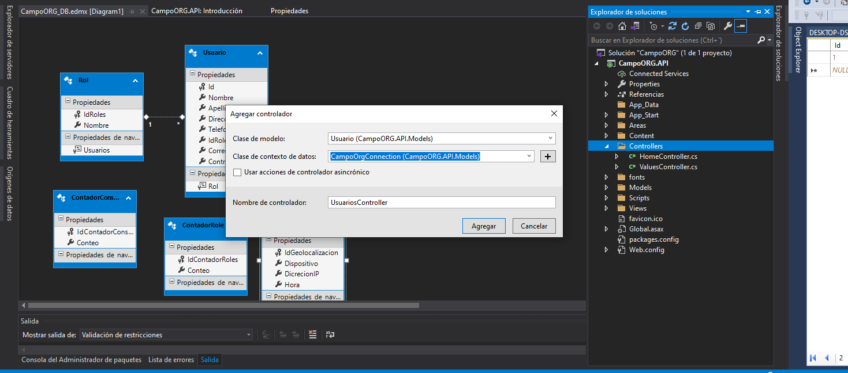

Antes de desplegar el api devemos configurar el webconfig para la serialización…json

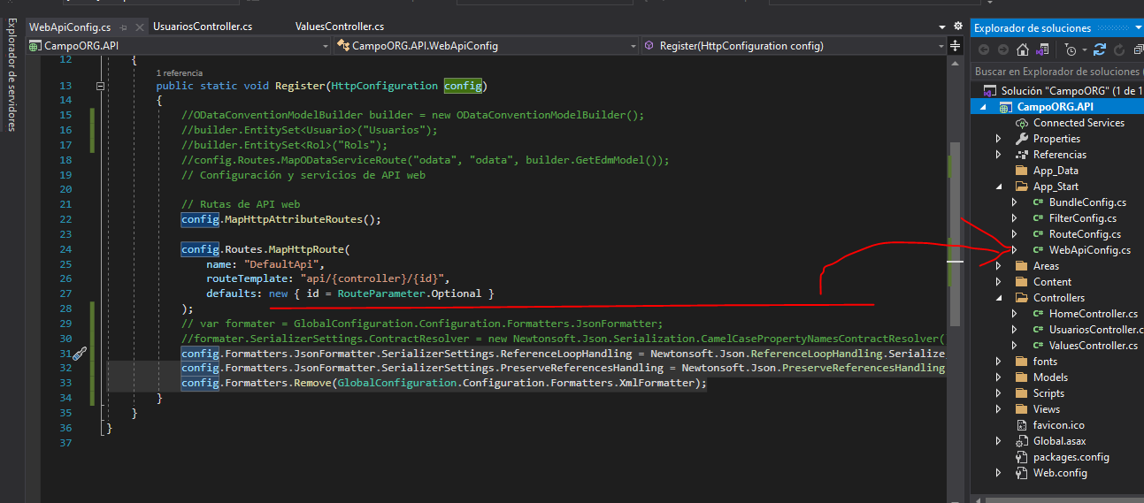

config.Formatters.JsonFormatter.SerializerSettings.ReferenceLoopHandling = Newtonsoft.Json.ReferenceLoopHandling.Serialize;

config.Formatters.JsonFormatter.SerializerSettings.PreserveReferencesHandling = Newtonsoft.Json.PreserveReferencesHandling.Objects;

config.Formatters.Remove(GlobalConfiguration.Configuration.Formatters.XmlFormatter);

despues de comprovar el funcionamiento de la api

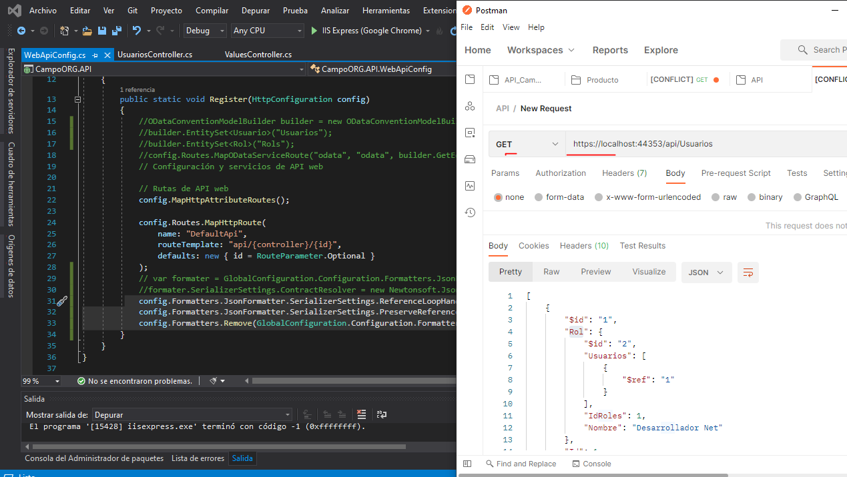

Consulta por get, trae todos los usuarios con sus roles y el hilo registra en la trabla la consulta

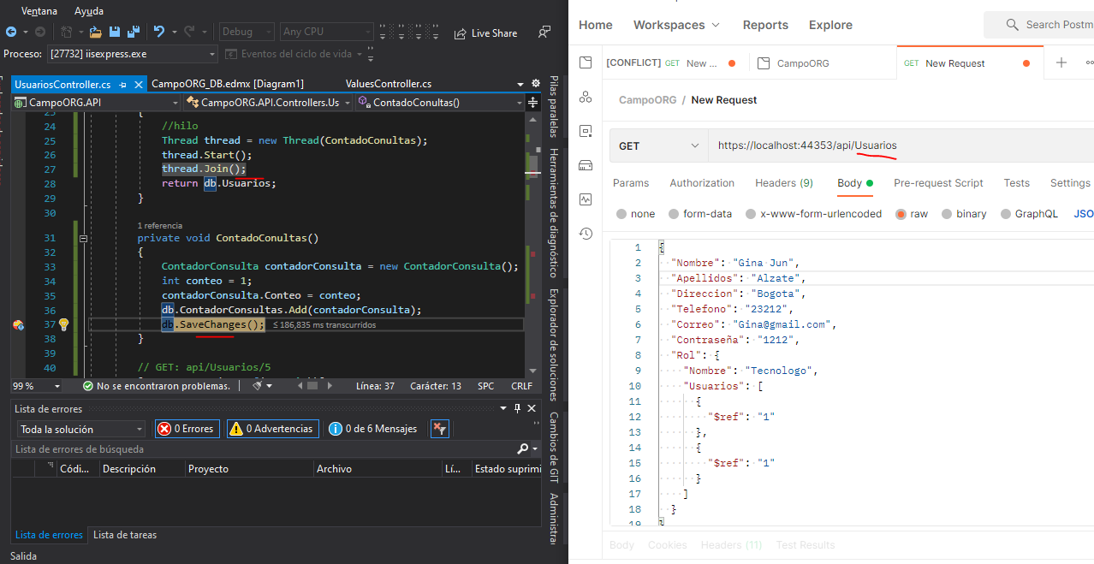

Base de datos

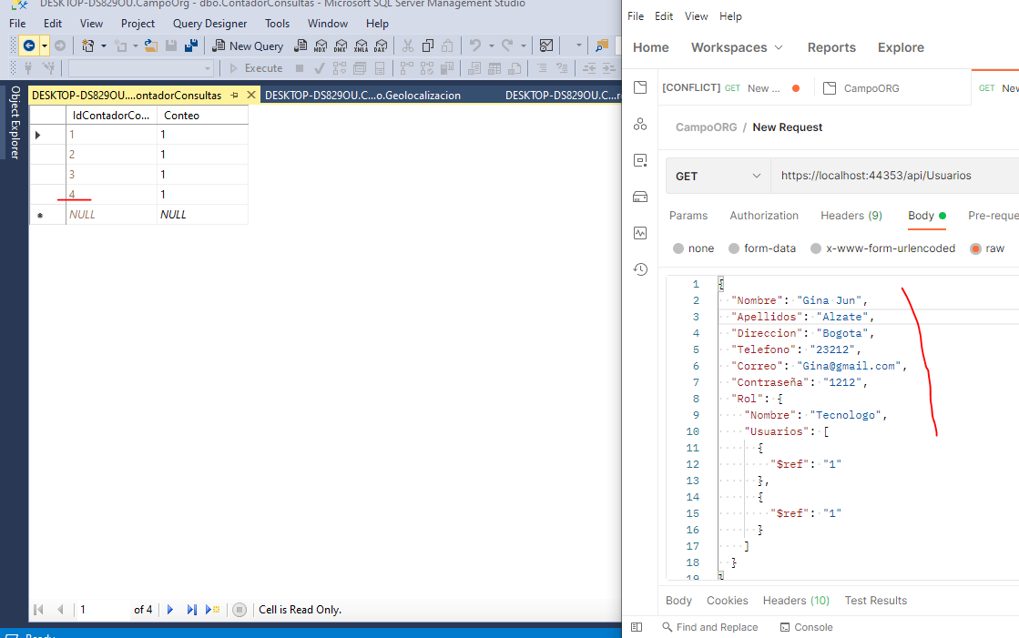

Consulta get con id, trae los datos completos del id, en proceso paralelo hace el registro de la ubicación adicional registra la consulta métodos de los hilos

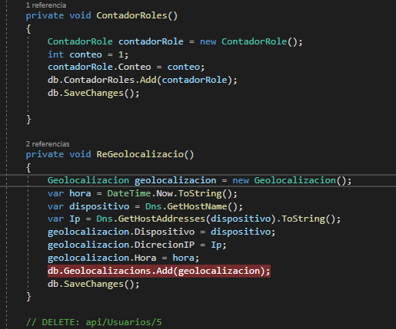

Código del método get id y postman

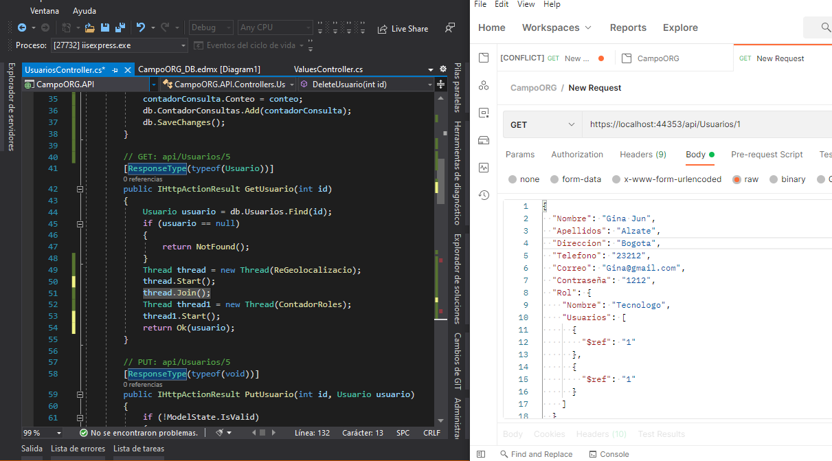base de datos

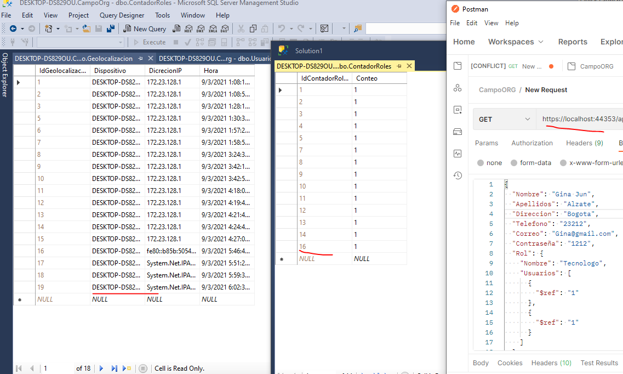

Si registramos usuarios se repite el mismo patron de lógica

